Méthode algébrique

a) Soit d_{C} la distance parcourue par le cyclise en km :

d_{C} = 30 × (t+1,5) = 30t + 45 (car la vitesse du cycliste vaut 30 km/h et la durée du parcours du cycliste (t+1,5) heures)

b) Soit d_{M} la distance parcourue par le motard en km :

d_{M} = 90 × t = 90t (car la vitesse du cycliste vaut 30 km/h et la durée du parcours du motard t heures)

c) Le motard rattrapera le cycliste lorsque d_{M =} d_{C}

(en heures)
Le motard rattrapera le cycliste à 10 h 15mn (car 9h30mn + 45 mn = 10h15mn)

Méthode graphique
Motard
Distance parcourue en km
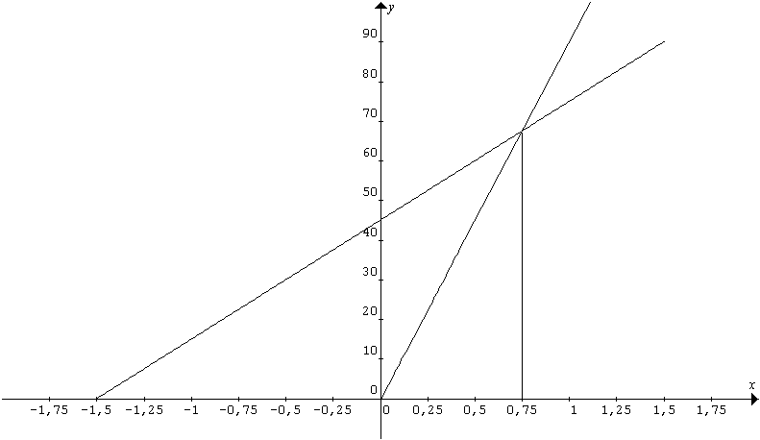
a)
d
Cycliste

Nombre d'heures écoulées après 9h30mn

t

b) Les deux-demi droites se coupent lorsque t = 0,75 donc le motard rejoindra le cycliste à 10h15mn
(car 9,5 h + 0,75 h = 10,25 h)

Méthode arithmétique

a) Quand le motard part, le cycliste a roulé pendant 1,5 h et a donc parcouru 30 x 1,5 km soit 45 km.

b) En une heure le motard parcourt 90 km – 30 km soit 60 km de plus que le cycliste.

c) Le motard aura rattrapé les 45 km qu'il a de retard au départ en h soit h donc le motard aura rejoint le cycliste à 10h15mn (9h30mn + h).
http://pernoux.perso.orange.fr

